**Sviluppo delle Applicazioni Software**

**Laboratorio**



**a.a. 2021/22**

Nicolò Lelli, Ming Su

Gestire i compiti della cucina

# Informazioni generali

**Nome caso d’uso**: Gestire i compiti della cucina

**Portata:** Sistema

**Livello:** Obiettivo utente

**Attore primario:** Chef

**Parti Interessate:** Cuoco

**Pre-condizioni:** L’attore deve essere autenticato come Chef

**Garanzie di successo o post-condizioni:** I compiti sono stati assegnati e consultabili dal tabellone

|  |  |  |
| --- | --- | --- |
| **#** | **Attore** | **Sistema** |
| 1 | Genera il foglio riepilogativo per un servizio di un evento (di cui ha ricevuto l’incarico) | Precompila il foglio riepilogativo per il servizio dell’evento specificato |
|  | *Se desidera prosegue con il passo 2, se no termina il caso d’uso.* |  |
| 2 | Opzionalmente aggiunge preparazioni e ricette all’elenco delle cose da fare | Aggiorna il foglio riepilogativo con le preparazioni e le ricette |
| 3 | Opzionalmente ordina l’elenco | Aggiorna il foglio riepilogativo con il nuovo ordine |
|  | *Se vuole lavorare su più fogli riepilogativi ripete dal passo 1. Se non vuole assegnare dei compiti torna al passo 2 oppure termina il caso d’uso.* |  |
| 4 | Opzionalmente consulta il tabellone dei turni | Fornisce il tabellone dei turni |

**Scenario principale di successo**

|  |  |  |
| --- | --- | --- |
| 5 | Assegna un compito specificando cosa (ricetta/preparazione), quando (turno) e opzionalmente chi (cuoco) | Registra l’assegnazione sul foglio riepilogativo e sul tabellone dei turni |
| 6 | Opzionalmente, indica una stima del tempo richiesto per lo svolgimento del compito appena assegnato, e la quantità/porzioni preparate in un dato assegnamento | Registra le informazioni sul foglio riepilogativo e sul tabellone dei turni |
| 7 | Opzionalmente indica che a un turno non può più essere assegnato nessun compito | Registra l’informazione sul tabellone dei turni |
|  | *Ripete dal passo 4 sinché non è soddisfatto.*  *Se desidera torna al passo 2, se no termina il caso d’uso.* |  |

**Eccezione 1a**

|  |  |  |
| --- | --- | --- |
| **#** | **Attore** | **Sistema** |
| **1a.1** | Genera il foglio riepilogativo per un servizio di un evento (di cui ha ricevuto l’incarico) | L’evento non è stato assegnato allo Chef |
|  | *Termina il caso d’uso* |  |

**Eccezione 1b**

|  |  |  |
| --- | --- | --- |
| **#** | **Attore** | **Sistema** |
| **1b.1** | Genera il foglio riepilogativo per un servizio di un evento (di cui ha ricevuto l’incarico) | L’evento non prevede ancora un servizio |
|  | *Termina il caso d’uso* |  |

# Estensione 1

|  |  |  |
| --- | --- | --- |
| **#** | **Attore** | **Sistema** |
| 1a.1 | Lo chef parte da un foglio riepilogativo esistente (fra quelli dei servizi degli eventi di cui ha ricevuto l’incarico) | Fornisce il foglio riepilogativo per il servizio specificato in modo che contenga tutte le preparazioni e ricette previste dal menù associato al servizio |

**Eccezione 1a.1a**

|  |  |  |
| --- | --- | --- |
| **#** | **Attore** | **Sistema** |
| **1a.1a.1** | Lo chef parte da un foglio riepilogativo esistente (fra quelli dei servizi degli eventi di cui ha ricevuto l’incarico) | L’evento non è stato assegnato allo Chef |
|  | *Termina il caso d’uso* |  |

**Eccezione 1a.1b**

|  |  |  |
| --- | --- | --- |
| **#** | **Attore** | **Sistema** |
| **1a.1b.1** | Lo chef parte da un foglio riepilogativo esistente (fra quelli dei servizi degli eventi di cui ha ricevuto l’incarico) | L’evento non prevede ancora un servizio |
|  | *Termina il caso d’uso* |  |

# Estensione 2a

|  |  |  |
| --- | --- | --- |
| **#** | **Attore** | **Sistema** |
| 2a.1 | Opzionalmente elimina preparazioni e ricette all’elenco delle cose da fare | Aggiorna il foglio riepilogativo con le preparazioni e le ricette |

# Estensione 2b

|  |  |  |
| --- | --- | --- |
| **#** | **Attore** | **Sistema** |
| 2b.1 | Opzionalmente indica che una o più preparazioni/ricette sono completate | Aggiorna il foglio riepilogativo con le informazioni aggionrate |

**Eccezione 5a**

|  |  |  |
| --- | --- | --- |
| **#** | **Attore** | **Sistema** |
| **5a.1** | Assegna un compito specificando cosa (ricetta/preparazione), quando (turno) a un cuoco non disponibile | L’assegnamento non può essere fatto per questo cuoco |

# Estensione 5a

|  |  |  |
| --- | --- | --- |
| **#** | **Attore** | **Sistema** |
| 5a.1 | Elimina assegnamento | Elimina l’assegnamento dal foglio riepilogativo e dal tabellone dei turni |

# Estensione 6a

|  |  |  |
| --- | --- | --- |
| **#** | **Attore** | **Sistema** |
| 6a.1 | Indica che a un turno possono essere assegnati nuovamente compiti | Registra l’informazione sul tabellone dei turni |

**Modello di dominio**

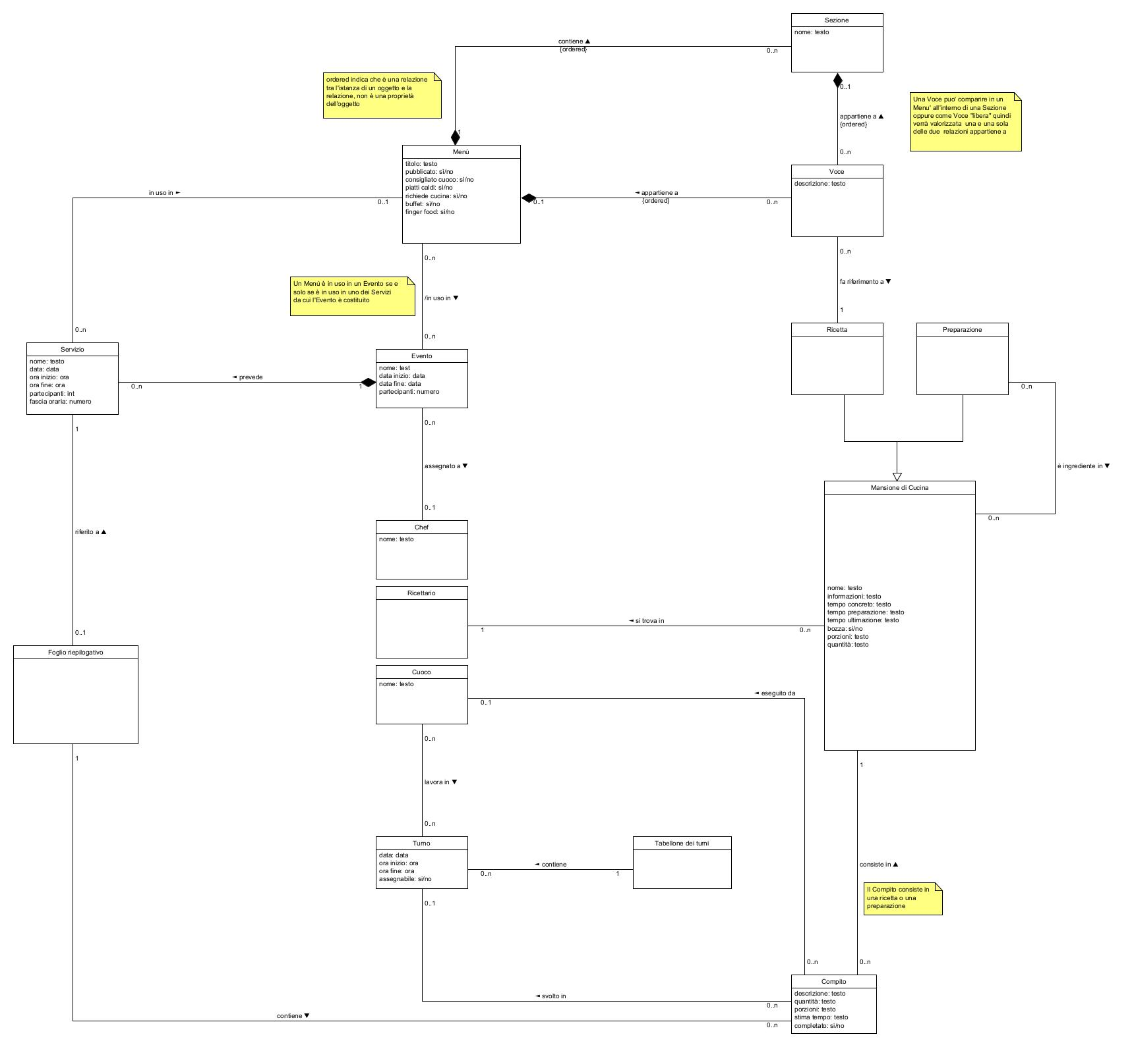

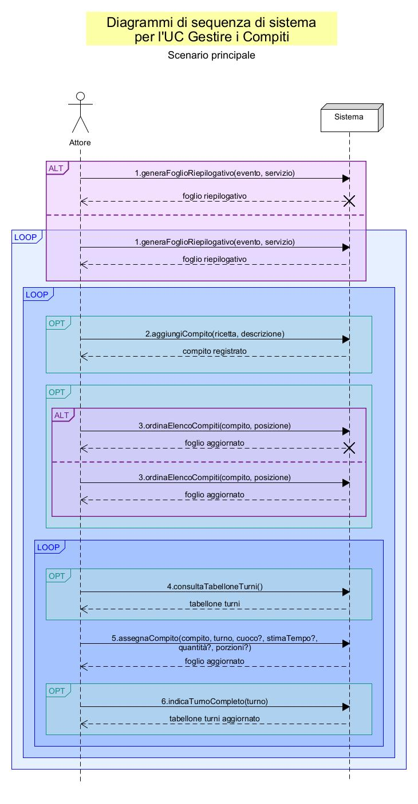

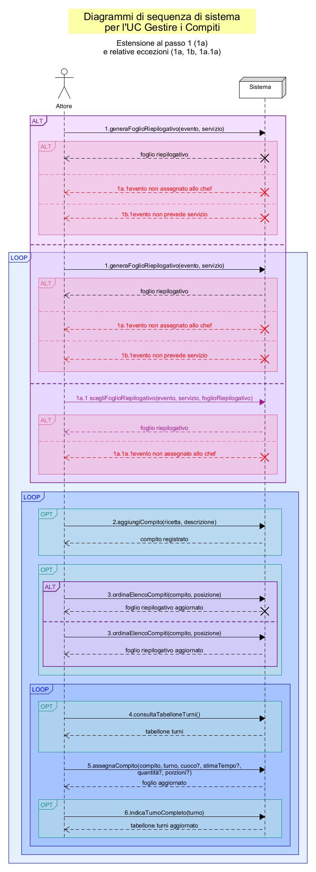

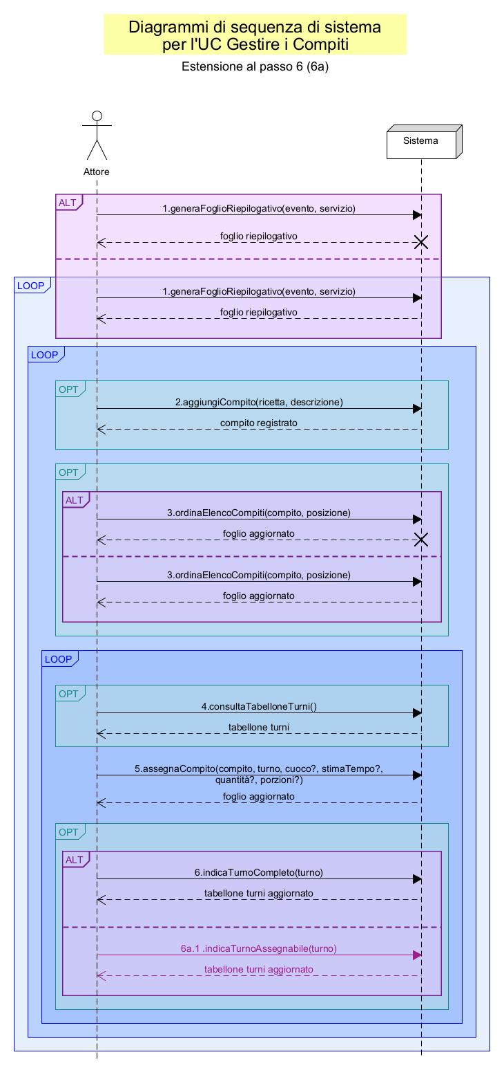

**Contratti per lo UC “Gestire i compiti della cucina”**

**Pre-condizione generale:** l’attore è identificato con un’istanza *ch* di Chef

1. **generaFoglioRiepilogativo(evento: Evento, servizio: Servizio)**

**Pre-condizioni: --**

**Post-condizioni:** Seevento è **assegnato a** *ch* e evento **prevede** servizio:

* è stata creata un’istanza *f* di Foglio riepilogativo
* *f* è **riferito a**servizio
* dato il Menu *m* **in uso in** servizio:
  + per ogni Mansione di Cucina *man* che /**serve per** *m* è stata creata un’istanza *c* di Compito
  + *c* **consiste in** *man*
  + *f* **contiene** *c*

**1a.1. scegliFoglioRiepilogativo(evento: Evento, servizio: Servizio, foglioRiepilogativo: FoglioRiepilogativo)**

**Pre-condizioni: --**

**Post-condizioni:** evento è **assegnato a**ch, evento **prevede** servizio e

foglioRiepilogativo è **riferito a** servizio

1. **aggiungiCompito(ricetta: Ricetta, descrizione?: testo)**

**Pre-condizioni:**

* è in corso la definizione di un Foglio riepilogativo *f*

**Post-condizioni:**

* è stata creata un’istanza *c* di Compito
* *f* **contiene** *c*
* *c* **consiste in** ricetta
* [se è specificata una descrizione] *c*.descrizione = descrizione [altrimenti] *c*.descrizione=ricetta.nome

**2a.1. eliminaCompito(compito: Compito)**

**Pre-condizioni:**

* è in corso la definizione di un Foglio riepilogativo *f*
* *f* **contiene** *compito*

**Post-condizioni:**

* l’associazione **consiste in** fra compito e l’istanza *man* di MansioneDiCucina è eliminata
* l’associazione **contiene** fra *f* e compito è eliminata
* [se compito è **svolto in** Turno *t*] l’associazione **svolto in** tra compito e *t* è eliminata
* l’istanza compito è eliminata

**2b.1. indicaCompletamentoCompito(compito: Compito)**

**Pre-condizioni:**

* è in corso la definizione di un Foglio riepilogativo *f*
* *f* **contiene** *compito*

**Post-condizioni:** compito.completato = si

1. **ordinaElencoCompiti(compito: Compito, posizione)**

**Pre-condizioni:**

* è in corso la definizione di un Foglio riepilogativo *f*
* *f* **contiene** compito

**Post-condizioni:**

* l’associazione **contiene** fra *f* e compito è modificata in accordo a posizione

1. **consultaTabelloneTurni()**

Interrogazione al sistema: non ha post-condizioni.

Nemmeno pre-condizioni, potrebbe essere fatta in qualsiasi momento.

1. **assegnaCompito(compito: Compito, turno: Turno, cuoco: Cuoco?, stimaTempo: testo?, quantità: testo?, porzioni: testo?)**

**Pre-condizioni:**

* è in corso la definizione di un Foglio riepilogativo *f*
* *f* **contiene** compito

**Post-condizioni:** [se è specificato un cuoco] Se cuoco **lavora in** turno e si possono

assegnare compiti al turno:

* + - compito è **svolto in** turno
    - [se è specificato un cuoco] compito è **eseguito da** cuoco
    - [se è specificata una stimaTempo] compito*.stimaTempo* = stimaTempo
    - [se è specificata una quantità] compito*.quantità* = quantità
    - [se sono specificate delle porzioni] compito*.porzioni* = porzioni

**5a.1. eliminaAssegnamentoCompito(compito: Compito, turno: Turno, cuoco: Cuoco?)**

**Pre-condizioni:**

* è in corso la definizione di un Foglio riepilogativo *f*
* *f* **contiene** compito
* compito è **svolto in** turno
* [se è specificato un cuoco] compito è **eseguito da** cuoco

**Post-condizioni:**

* l’associazione **svolto in** fra compito e turno è eliminata
* [se è specificato un cuoco] l’associazione **eseguito da** fra compito e cuoco è eliminata

1. **indicaTurnoCompleto(turno: Turno)**

**Pre-condizioni:**

* turno è contenuto in un tabellone dei turni *t*

**Post-condizioni:**

* turno.assegnabile = no

**6a.1 indicaTurnoAssegnabile(turno: Turno)**

**Pre-condizioni:**

* turno è contenuto in un tabellone dei turni *t*

**Post-condizioni:**

- turno.assegnabile = si



